Муниципальное бюджетное дошкольное образовательное учреждение
"Детский сад № 57"

Паспорт
группы № 5 "Солнышко"
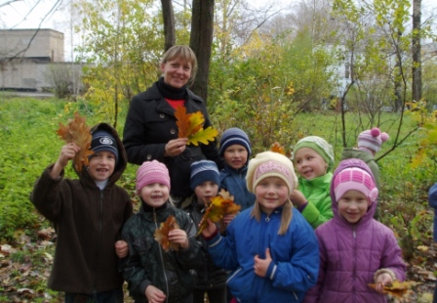

Воспитатели группы:
О.В.Попова - педагог первой квалификационной категории.
О.Г.Якимова - педагог второй квалификационной категории

Цель: создание развивающей образовательной среды.

Задачи:
- повышение профессионального уровня педагога;
- создание условий для качественной реализации программы воспитания и обучения детей.

Принципы построения предметно-развивающей среды в группе:
- Принцип информированности.
- Принцип вариативности.
- Принцип полифункциональности
- Принцип педагогической целесообразности.
- Принцип трансформируемости.
- Принцип интеграции образовательных областей.

Содержание предметно-развивающей среды группы

Центр физического развития
- спортивный инвентарь
- мячи разных размеров, фактуры и назначений (резиновые, мягкие, футбольные, волейбольные, гимнастические и т.д)
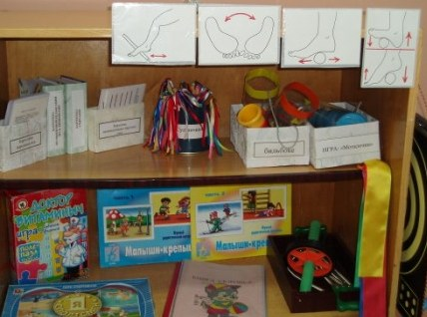
- спортивный мат
- скакалки
- обручи
- резинки для прыгания
- велотренажёр
- фитбольные мячи
- мишень с дротиками
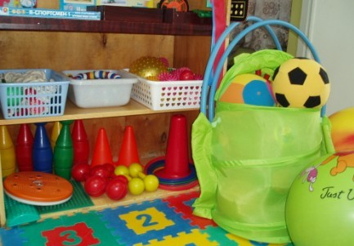
- гимнастические палки
- гимнастические верёвки
- мешочки для метания
- кольцеброс напольный
- кегли
- коврик-трансформер "Классики"
- "Летающие колпачки
- "Диск здоровья"
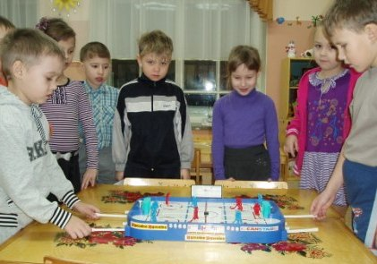
- "Серсо"
- эспандер
- эспандер кистевой
- "чудо-ролик"
- гантели разных размеров
- ленточки, косички
- настольные игры
- настольный футбол
- настольный хоккей
- настольный кегельбан
- настольный кольцеброс
- детский бильярд
- мини-баскетбол
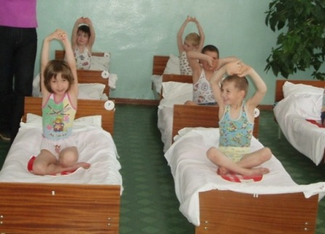
- "Поймай шарик"
- Массажёры
- массажные мячи разных размеров
- массажные дорожки
- массажные коврики
- следки - массажёры
- Дидактические игры
- "Валеология - 1."
- "Валеология - 2."
- "Как избежать неприятностей"
- "Зимние виды спорта"
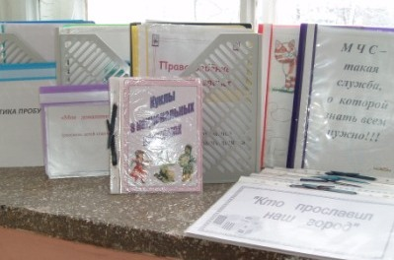
- "Летние виды спорта"
- "Витаминка"
- "Доктор Витаминыч"
- "Я - спортсмен"
- "Малыши - крепыши"
- Альбомы
- "Наше тело"
- "Внутренние органы человека"
- "Мама, папа, я - спортивная семья"
- "Азбука здоровья"
- "Березники спортивные"
- "Книга здоровья детей группы"
- Демонстрационные материалы
- Алгоритм чистки зубов
- Картотеки
- картотека подвижных игр
- картотека валеологих бесед
- картотека считалок
- картотека физминуток
- картотека комплексов точечного массажа и дыхательной гимнастики
- картотека упражнений с мячом в схемах
- картотека упражнений со скакалкой в схемах
- картотека упражнений по профилактике плоскостопия в схемах
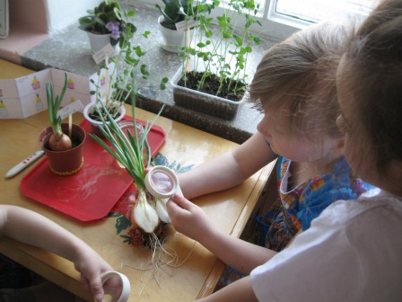
- картотека гимнастики пробуждения

Центр познавательно-речевого развития
- Центр науки и познания
- Оборудование
- измерительные приборы и инструменты:
- линейки разной длины;
- весы (напольные, настольные, аптечные, безмен);
- циркуль;
- часы (наручные, песочные, стрелочные, электронные)
- набор мерных стаканчиков;
- термометры (водный, воздушный, электронный, уличный).
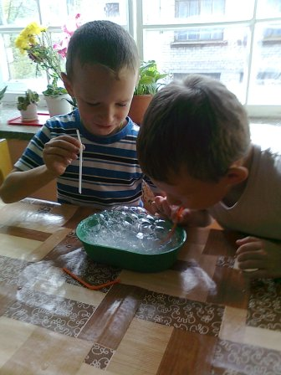
- набор для экспериментирования с водой
- набор для экспериментирования с песком
- набор для опытов с магнитом
- вертушки разных размеров и конструкций
- набор увеличительных стёкол
- набор зеркал
- наборы разноцветных палочек
- набор образцов ткани
- набор образцов бумаги
- набор плоскостных геометрических фигур
- набор объёмных тел
- набор календарей (настенный, настольный, перекидной, отрывной и т.д.)
- набор лекал
- микроскоп
- набор моделей деления на части
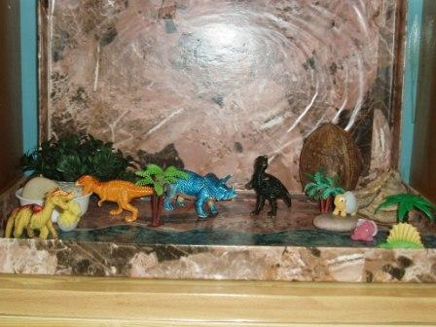
- наборы карточек с цифрами
- набор карточек для составления задач
- наборы карточек с изображением количества предметов и цифр
- набор кубиков с цифрами
- разрезная азбука и касса
- магнитная доска с набором цифр, букв, знаков
- набор моделей состава числа
- календарь природы
- глобус
- физическая карта мира
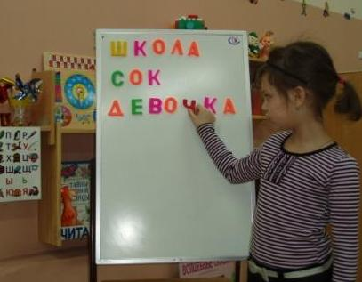
- макет "Мир динозавров"
- макет "Животные Африки"
- макет "Животные Севера"
- наборы домашних животных, животных частей света
- набор динозавров
- географические атласы
- коллекции:
-минералов
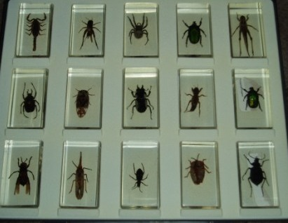
- тканей
- бумаги
- семян и плодов
- гербарий
- пуговиц
- игрушек из "Киндер - сюрпризов"
- ручек
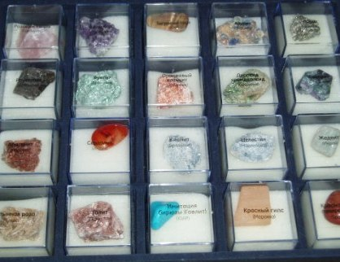
- ракушек
- сувениров
- марок
- открыток
- монет
- продукции города Березники
-насекомых
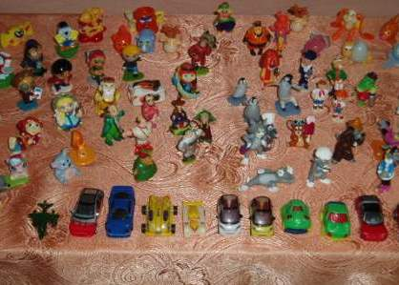
- Дидактические игры
- "Весёлый счёт"
- "Логический поезд"
- "Умные клеточки"
- "Детям о времени"
- Чудо - кубики "Сложи узор"
- "Геометрическое лото"
- "Что сначала, что потом"
- точечное домино
- цифровое лото
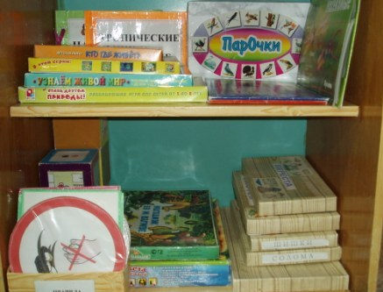
- геометрические мозаики
- электронная игра "Логические цепочки"
- "Сложи из треугольников"
- "Разрезные картинки"
- "Цвет и форма"
- "Речной лабиринт"
- "Найди отличия"
- "Почемучка"
- "Загадки о животных"
- "Волшебница вода"
- "Кольцо и меч"
- "Эволюция транспорта"
- "От кареты до ракеты"
- "Выбираем противоположности"
- «Сладкое, кислое, солёное»
- "Сложи картинку"
- "Четвёртый лишний"
- "Во зелёном во бору"
- "На лесной полянке"
- "Узнаём животный мир"
- "Вокруг света с Лёлей и Серёжкой"
- "Кто где живёт"
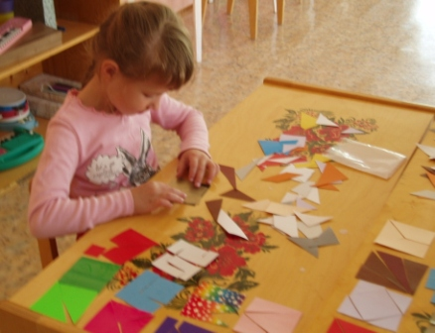
- "Живая и неживая природа"
- "Занимательные квадраты"
- "Парочки"
- "Земля и её жители"
- "Кто и что?"
- "Домашние животные"
- "Зелёный город"
- "Подбери по смыслу"
- "С какого дерева листок?"
- "Съедобное - несъедобное"
- "Распутай путаницу"
- Дидактическое пособие: "Знакомство с клеткой" (К.В.Шевелёв)
- Логические игры
- шахматы
- шашки
- головоломки плоскостные ("Абрис", "Танграм", "Монгольская игра", "Колумбово яйцо")
- головоломки объёмные ("Уникуб", "Кубик Рубика", "Змейка" "Магтческий цилиндр")
- Лабиринты
- Альбомы
- "15 игр в клеточку"
- "Геометрические узоры"
- "Цирк"
- "Насекомые"
- "Транспорт"
- "Тропические животные"
- "Времена года" (осень, зима, весна, лето)
- "Возникновение письменности"
- Редкие и охраняемые растения"
- "Лекарственные растения"
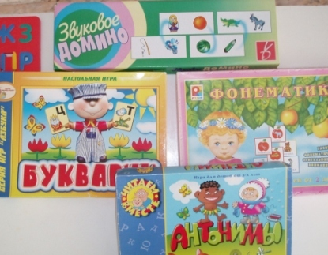
- "Красная книга Прикамья"

- Демонстрационные материалы
- "Космос"
- "Храмы России"
- "Домашние животные и их детёныши"
- "Животные севера"
- "Природные и погодные явления"
- "Деревья"
- "Насекомые"
- "Хлеб - всему голова"

- Картотеки
- картотека опытов
- картотека наблюдений

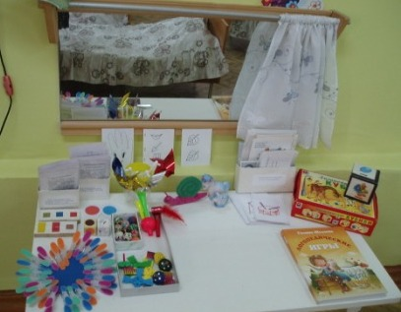
- Центр речевого развития
- Оборудование
- большое настенное зеркало со шторкой и дополнительным освещением
- столик со слоговыми дорожками
- игрушки для развития голоса и дыхания
- трубочки;
- вертушки;
- султанчики;
- листочки, снежинки на ниточках
- игрушки для развития мелкой моторики
- мозаика;
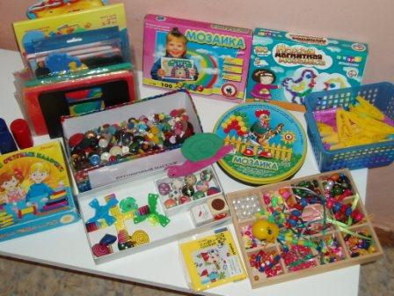
- бусинки;
- пазлы;
- прищепки;
- палочки Кюизенера;
- альбом "На златом крыльце сидели" для работы с палочками Кюизенера
- наборы мягкого конструктора;
- наборы шнуровок;
- конструктор "Лего";
- трафареты букв, животных, предметов;
- шаблоны геометрических фигур, листьев.
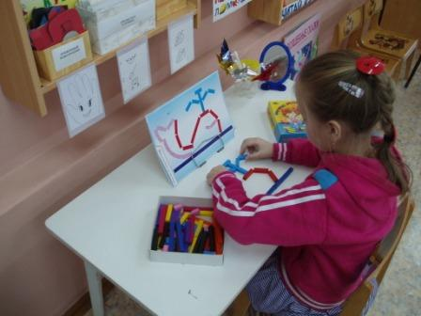
- набор звучащих игрушек
- сигнальные карточки
- магнитная азбука
- разрезная азбука
- буквенный конструктор
- касса букв
- слоговые кубики
- логопедические кубики
- костюмы для театрализованной деятельности
- разные виды театров
- настольный;
- пальчиковый;
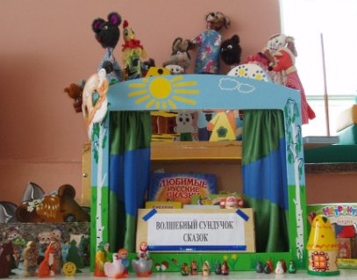
- би- ба- бо;
- теневой;
- кукольный.

- Дидактические игры
- "Мини - твистер"
- "Выложи предмет из палочек"
- "Угадай на ощупь"
- "Умные шнурочки"
- "Узор из звуков"
- "Фонематика"
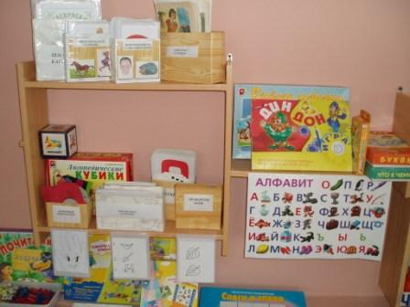
- "Звуковое домино"
- "Поезд"
- "Подбери слово к схеме"
- "Я учу буквы"
- "Определи первый звук в слове"
- "Делим слова на слоги"
- "Развиваем речь"
- "Антонимы"
- "Буква за буквой"
- "Прятки с буквами"
- "По дорожке слов"
- "Прочитай по первым буквам"
- "Собери бусы"
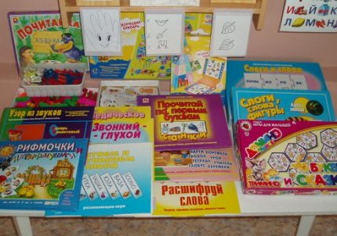
- "Рассели картинки в дом"
- "Логопедическое лото"
- "Окошечки"
- "Звонкий - глухой"
- "Один, одна, одно"
- "Составь слово"
- лото "Буквы"
- лото "Скороговорки"
- "Весёлые истории"
- "Где чей хвост"
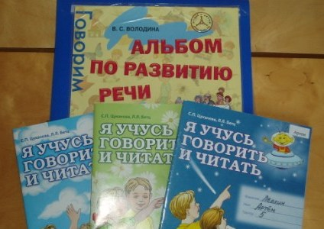
- "Кто что делает"
- "Составь рассказ"
- "Антоним
- "Короткие слова"
- Домино "Азбука"
- "На каждую загадку 4 отгадки"

- Альбомы
- "Гласные буквы"
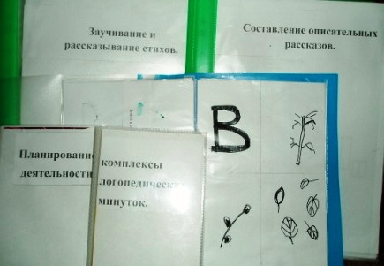
- "Согласные буквы"
- "Альбом по развитию речи"
- "Семейные истории"
- "Картинки на автоматизацию и дифференциацию звуков"
- Демонстрационные материалы
- Алфавит
- картинки, подобранные по лексическим темам
- набор сюжетных картинок

- Картотеки
- картотека предметных картинок "Многозначность существительных";
- картотека предметных картинок "Многозначность глаголов";
- картотека артикуляционных упражнений
- картотека пальчиковой гимнастики
- картотека упражнений по образовательной кинесиологии
- картотека мнемотаблиц по заучиванию стихов.
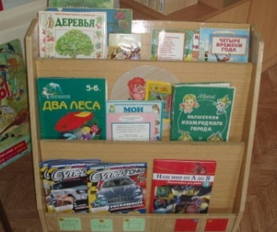
- картотека мнемотаблиц по составлению описательных рассказов
- картотека загадок
- картотека игр на развитие слухового воспрития
- картотека игр на формирование грамматического строя речи
- картотека коммуникативных игр
- Уголок книги.
- "Полочка умных книг":
- энциклопедии
- научно-познавательная литература
- "Книжные выставки":
- произведения поэтов и писателей России
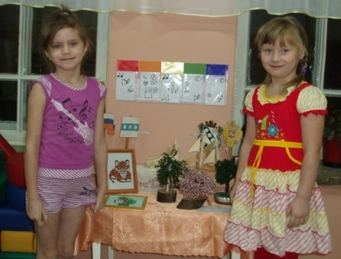
- книги для самостоятельного чтения
- книжки-малышки
- сказки, повести, рассказы
- басни
- разнообразные азбуки.
- подшивки журналов
- "Тошка"
- "Непоседа"
- "Коллекция идей"
- "Открой мир вместе с Волли"
- "Весёлые картинки"

- Комиксы
- книги с развивающими заданиями
- комплекты открыток к известным литературным произведениям

- Демонстрационные материалы
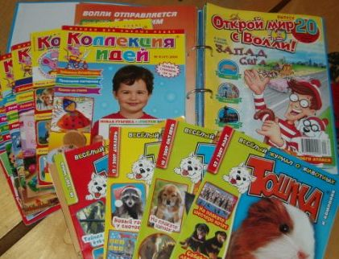
- Портреты писателей.
- наборы иллюстраций к произведениям
- картинный словарь

- Дидактические игры
- "Герои русских сказок"
- "Похожий - непохожий"
- "Расскажи сказку"
- "Угадай сказку"
- "Расшифруй слова"
- "Подбери по смыслу"
- "Заколдованный человечки"
- "Четвёртый лишний"
- "Сказочная мозаика"
- кубики "Сказки Пушкина", "Русские народные сказки", "Доктор Айболит"

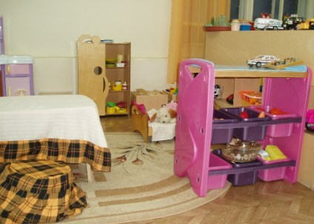
- Альбомы
- «Иллюстрации к произведениям Чарушина»
- «Путешествие по сказкам»
- «Сказочные герои»
- Альбомы рассказов детей:
- «Наши сказки»
- «Рассказы по картинам»
- «Небылицы»

Центр социально-личностного развития.
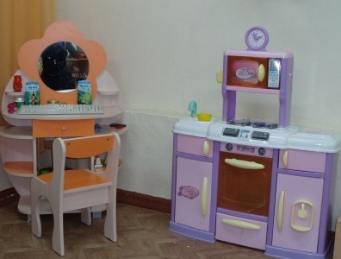
- Оборудование
- Атрибуты к сюжетным играм «Семья», «Дочки – матери»
- кукольная мебель разных размеров;
- наборы посуды для кукол;
- наборы одежды для кукол;
- коляски;
- кукольный дом;
- телефон;
- модель компьютера;
- одежда для ряжения.
- Атрибуты к сюжетным играм «Магазин», «Парикмахерская», «Больница»
- халат;
- набор «Кукольный доктор»;
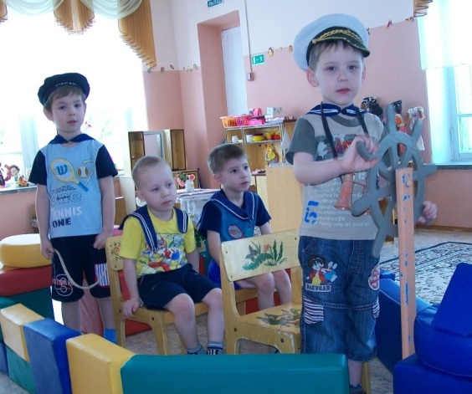
- муляжи лекарств;
- муляжи овощей и фруктов, продуктов;
- набор «Парикмахер»
- расчёски;
- бигуди;
- весы;
- касса;
- телефон;
- баночки из-под шампуней, духов, кремов.
- Атрибуты к сюжетным играм-путешествиям:
- бескозырка
- матросский воротничок;
- фуражка;
- каски;
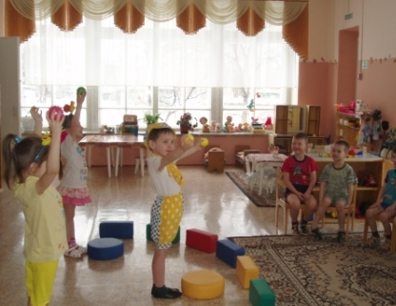
- бинокль;
- якорь;
- штурвал;
- модели огнетушителей;
- модель бензоколонки
- Наборы автомобилей разных размеров
- Наборы других видов транспорта
- корабли;
- самолёты.
- Строительные наборы разных размеров
- мягкий модульный;
- деревянный;
- пластмассовый
- Набор «Шурум – бурум» (различный бросовый материал, колпачки, катушки, палочки, трубки и т.д.)
- Наборы конструкторов разных размеров и способов крепления
- «Лего»;
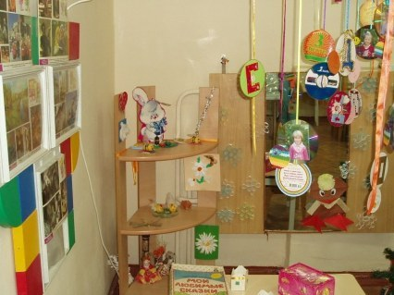
- «Медвежонок»;
- «Юный архитектор»
- «Конструктор металлический»
- «Строим дом»;
- мягкие плоскостные конструкторы;
- конструкторы-головоломки «з-D»

- Герб и флаг города Березники
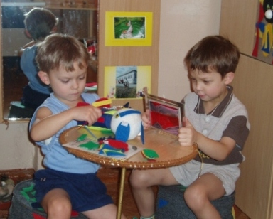
- Физическая карта Пермского края
- Карта города Березники с обозначением адресов детей
- Фартуки для дежурства
- Наборы дорожных знаков
- Уголок по правилам дорожного движения
- Оборудование для уголка релаксации:
- мягкие игрушки
- домик-ширма для уединения
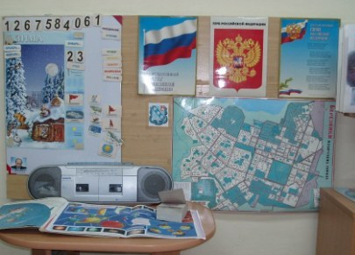
- песочные картины
- личные фотоальбомы
- репродукции пейзажей
- личные коллекции детей

- Дидактические игры
- «Государственные символы России»
- «Расскажи про свой город»
- «Экскурсия по городу»
- «Российская армия»
- «Собери флаг и герб»
- «Права ребёнка»
- «Составь маршрут»
- «Четвёртый лишний»
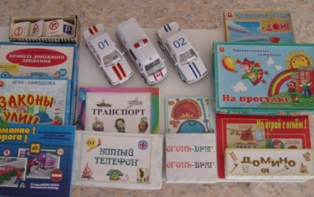
- «Что для чего»
- «Кому что нужно для работы»
- «Что кому подарю»
- «Супермаркет»
- «Пойми меня»
- «Путешествие в мир эмоций»
- «Такие разные лица»
- «Так – не так»
- «Этикет»
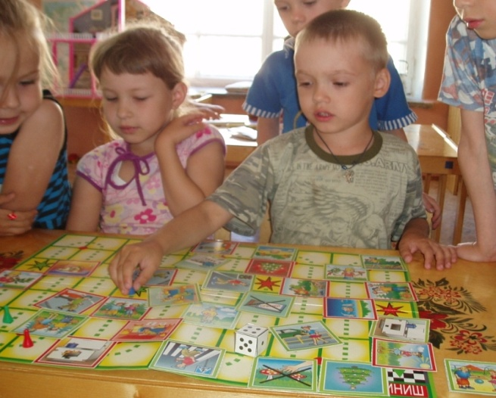
- Бумажные куклы с набором одежды для вырезания
- «Знаю все профессии»
- «Дострой дом»
- «Треугольник огня»
- «Чрезвычайные ситуации на прогулке»
- «Чрезвычайные ситуации в доме»
- «Азбука безопасности»
- «Транспорт»
- «Умный телефон»
- «01»
- «Правила дорожного движения»
- «Законы улиц и дорог»
- «Внимание, дорога!»
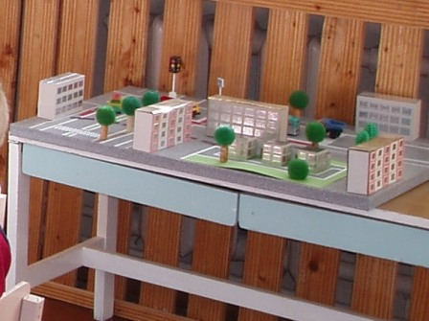
- Домино
- «Транспорт»
- «Игрушки»
- «Пожарная безопасность»
- «Дорожные знаки»
- Лото
- «Транспорт»
- «Дорожные знаки»
- «Герб и флаг»
- «Профессии»

- Альбомы
- «Наши защитники»
- Альбомы рассказов детей:
-«Дом, в котором я живу»
- «Моя семья»
- «Мой домашний любимец»
- «МЧС – такая служба, о которой всем знать нужно»
- «Наш детский сад»
- «Мой маршрут до садика»
- «Сказочки про пуговки»
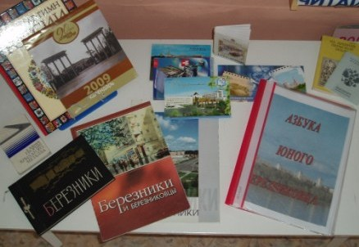
- «Мужские профессии»
- «Женские профессии»
- «Материнство»
- «Отцовство»
- «Виды родного города»
- «Семейные альбомы»
- «Гербы городов России»
- «Куклы в национальных костюмах»
- «Кто прославил город»
- «Березники театральные»
- «Березники спортивные»
- «Березники трудовые»
- «Поэты Березников»
- «Имена в названиях улиц»
- «Цветы Урала» (фотоальбом)
- «Пермский край»
- «Домашний зоопарк»
- «Красная книга Прикамья»
- Учебное пособие «Азбука юного березниковца»
- Демонстрационные материалы
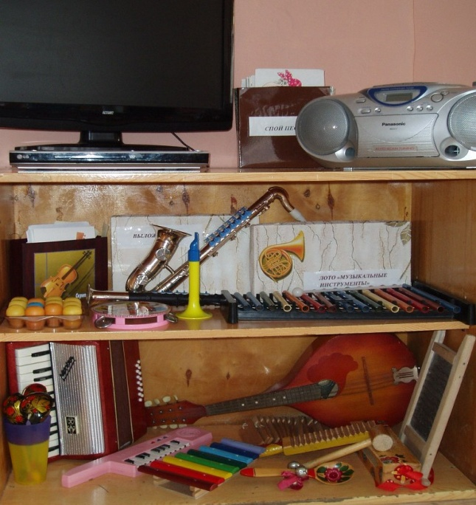
- «Народы России и ближнего зарубежья»
- «Российская геральдика и государственные праздники»
- «Славянская семья: родословная и занятия»
- «Не играй с огнём»
- «Права ребёнка»
- «Наши чувства и эмоции»
- Набор плакатов по правилам дорожного движения
- Дидактическое пособие «Изучаем права человека» (В.Антонов)

Центр художественно-эстетического развития.
- Оборудование
- Музыкальные инструменты
- барабан;
- бубны;
- трещётка;
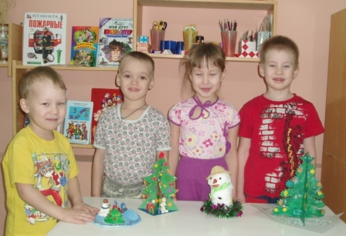
- деревянные ложки;
- свистельки;
- трубочки;
- электропианино;
- металлофон;
- шумелки
- Аудиодиски
- Предметы для «Полочки красоты»
- народные игрушки (дымковские, семёновские, деревянные)
- предметы декоративно-прикладного искусства

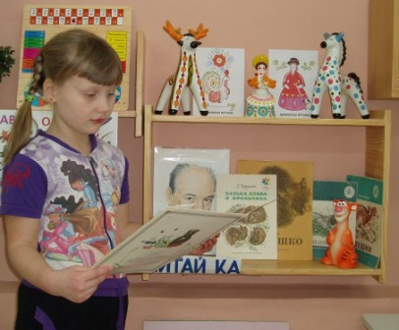
- Образцы поделок и игрушек
- Коробки с разными видами материалов
- Бумага разных размеров и фактуры
- Природный материал
- Вата, текстиль
- Проволока
- Формы для гипса
- Краски (гуашь, акварель)
- Цветные карандаши
- Мелки (восковые, пастельные)
- Глина
- Пластилин
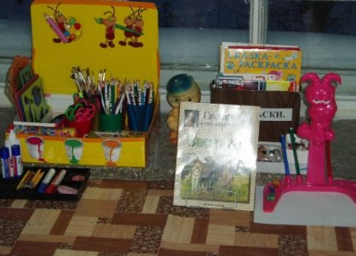
- Палитры
- Дощечки
- Стеки
- Кисточки
- Стаканчики
- Трафареты
- Шаблоны
- Графитные карандаши
- Угольные карандаши
- Салфетки
- Ножницы с тупыми концами

- Демонстрационный материал
- Образцы последовательности рисования
- Набор репродукций картин известных художников
- Набор «Любить прекрасное»
- Образцы поделок и рисунков
- «Музыкальные инструменты»

- Альбомы
- «Учимся рисовать»
- «Волшебный пластилин»
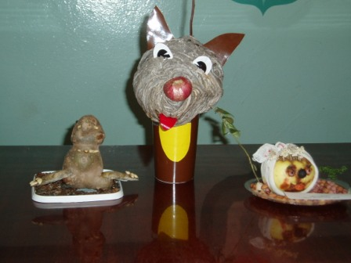
- «Работаем со штампиками»
- «Городецкая роспись»
- «Хохломская роспись»
- «Северные узоры»
- «Натюрморт»
- «Узнай роспись»
- «Искусство и птицы»
- «Народные умельцы»
- «Пейзаж»

- Дидактические игры
- «Нарисуй нитками»
- «Подберём краски для художников»
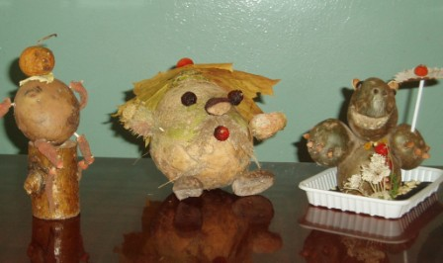
- «Узнай художника»
- «Выложи орнамент»
- «Составь букет»
- «Незаконченные рисунки»
- «Цветовой ряд»
- «Разноцветный сарафан»
- «Подбери узор»
- «Придумай пейзаж»
- «Необычные цветы»
- «Три кита»
- «Театр настроения»
- «Спой песенку»
- «Ритмические полоски»
- Лото «Музыкальные инструменты"

Настольно-печатные игры (типа гусек)
- «Весёлый светофорик»
- «Зимние виды спорта»
- «Опасности на дороге»
- «Остров сокровищ»
- «Волшебник страны Оз»
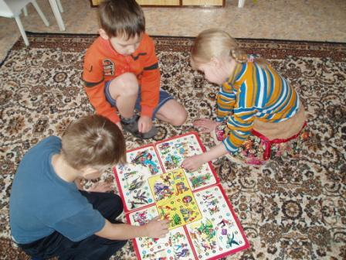
- «Ком, ком, комочек»
- «Огненный бог Марранов»
- «Жёлтая дорога»
- «Сказка странствий»

Тестовые задания «Готов ли ты к школе?»
- «Детская литература»
- «Окружающий мир. Природа»
- «Окружающий мир. Предметы»
- «Чтение»
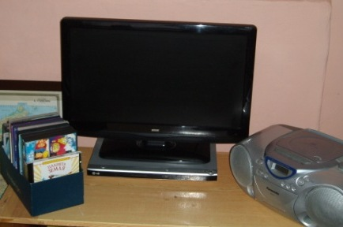
- «Внимание»
- «Развитие речи»
- «Память»

- ТСО - оборудование
- Телевизор
- Музыкальный центр
- DVD – проигрыватель
- Диапроектор
- Нетбук

- Видеотека мультфильмов
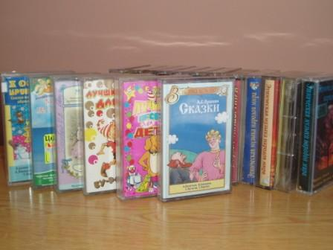
- Видеотека детских художественных фильмов

- Видеотека познавательных фильмов:
- «Уроки тётушки Совы»
- «Ребятам о зверятах»
- «»Планета Земля»

- Фонотека:
- детские песни
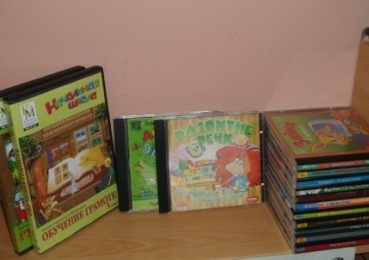
- песни из мультфильмов
- инструментальная классическая музыка для детей
- «звуки природы»

- Развивающие компьютерные игры
- «Калейдоскоп игр» (география, математика, грамота)
- «Учимся, играя»
- «Детская энциклопедия Кирилла и Мефодия».
- «Зайка»
- «Развитие речи»
- «Начальная школа – обучение грамоте»
- «Игры для Тигры»

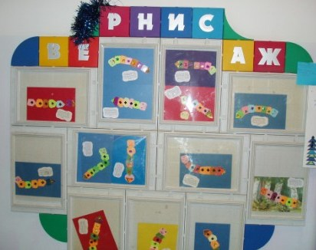

Материалы в родительский уголок.
- Наш вернисаж – выставка детских рисунков.
- Уголок консультаций.
- Стенд «Для вас, родители»
- Стенд «Наши дети»
Консультации
- ЗДОРОВЬЕ И ФИЗКУЛЬТУРА
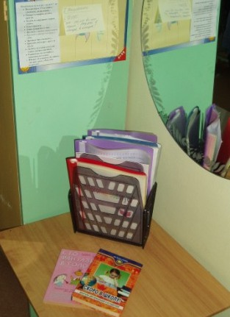
- «Растём и изменяемся»
- «Мой организм – моё здоровье»
- «Жирно не будет»
- «Жевательная резинка»
- «Чтобы ребёнок любил овощи»
- «Забыть об ангине и насморке»
- «Жить без табака своим примером»
- « Щи да каша – пища наша»
- «О вреде телевизионного и компьютерного «воспитания»
- «Эти вредные привычки»
- «Рекомендации родителям по укреплению здоровья детей»
- «О здоровье всерьёз»
- «Зимние травмы»
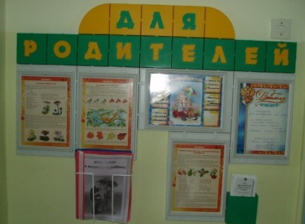
- «Закаливание организма дошкольника»
- «Здоровый образ жизни семьи» (информа-
ционный стенд)
- «О чём говорит кашель»
- «Как быть здоровым душой и телом»
- «Аэротерапия»
- «Волшебство скольжения»
- «Игры с мячом»
- «Игры нашего двора»
- «Как вести себя при пожаре»
- «Советы родителям по правилам дорожного движения»
- «Ребёнок и дорога»

- ИГРЫ И ИГРУШКИ

- «Что может быть серьёзней, чем игрушка»
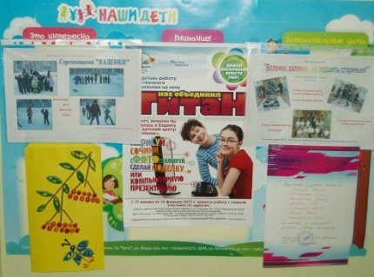
- «Игры с математическим содержанием»
- «Играем и познаем мир»
- «77 игр для дождливых дней»
- «Игры с географической картой»
- «Игрушка в жизни ребёнка»
- «Антиигрушка»
- «Игрушки для своевременного развития»
- «Какие игрушки нужны нашим детям»
- «Чтобы игра приносила пользу»
- «Современная игрушка – что это?»
- «Игры на снегу»
- «Игры на кухне»
- «Играйте вместе с детьми»

- РАСТИМ ПАТРИОТОВ РОССИИ
- «Государственная программа «Патриотическое воспитание гражданина Российской Федерации»
- «Моё имя, мой дом, моя улица»
- «Права ребёнка гарантированы ООН. Узнайте о них и вы!»
- «Экскурсии по городу»
- «В музей с ребёнком»

- ЭКОЛОГИЧЕСКОЕ ВОСПИТАНИЕ
- «Учите любить природу»
- «Сказки комнатных растений»
- «Что такое экология»
- «Красивое рядом»
- «Экология и мы»
- «Влияние природы на нравственное воспитание детей старшего дошкольного возраста»
- «По лесам и полям»

- ГОТОВИМСЯ К ШКОЛЕ
- «Дела домашние или обучение в естественных условиях»
- «Готовим ребёнка к письму»
- «Как развивать познавательную активность ребёнка»
- «Обучение средствами занимательной математики»
- «Как развивать речь детей»
- «Психологическая готовность ребёнка к школе»
- «Как готовить с детьми домашнее задание»
- «Игры с буквами»
- «Готовы ли дети читать»
- «Речевое развитие дошкольника»

- КНИЖКИНО ЦАРСТВО
- «Что читать детям»
- «Сказки. Старые и вечно современные истории»
- «Пальцы помогают говорить»
- «Зачем малышу библиотека»
- «Дети, язык и родители»
- «Использование грамматических средств языка для развития диалогического общения детей»
- «Растим будущего читателя»

- ЧЕМ МЫ ТОЛЬКО НЕ РИСУЕМ

- «Чем мы только не рисуем»
- «Линии с характером»
- «Подружись с карандашом»
- «Как смотреть произведение изобразительного искусства»
- «Оформление дома уголка «Наша мастерская»

- ПОМОЩЬ ПСИХОЛОГА
- «Агрессивный ребёнок»
- «Капризы и упрямство»
- «10 шагов, чтобы стать лучшими родителями»
- «Поиграй со мной, папа»
- «Игры для гиперактивных детей»
- «Учим ребёнка общаться»
- «Как воспитывать ребёнка без физического наказания»

